МУНИЦИПАЛЬНОЕ УЧРЕЖДЕНИЕ ДОПОЛНИТЕЛЬНОГО ОБРАЗОВАНИЯ «СПОРТИВНАЯ ШКОЛА ОЛИМПИЙСКОГО РЕЗЕРВА № 2»

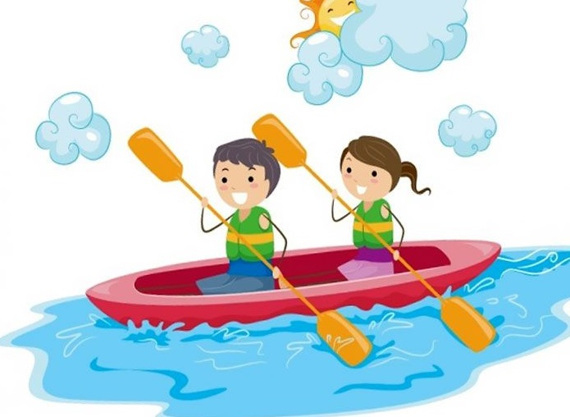 | Приглашаем  юных  спортсменов  в секцию  гребли на байдарках  и каноэ
«Спортивная школа олимпийского резерва № 2»
ведёт набор мальчиков и девочек 2015-2016 г.р. в секцию гребли на байдарках и каноэ на бюджетной основе.

№ | ФИО тренера-преподавателя | спортивный объект, на котором будут проводится занятия | кол-во бюджетных мест
 | Савгучев Михаил Павлович | - май-сентябрь занятия на гребной базе школы ул. Которосльная набережная д.45 стр. 1 (рядом с катком «Европа плюс»  - ноябрь-апрель занятия в бассейне СК «Спортлайн» ул. Свердлова д.49а;  Л/А Манеж «Ярославль» ул. Чкалова д. 20А;  ФОК «Олимпиец» ул. Е. Колесовой д.58а | 4 места
 | Пеньков Дмитрий Сергеевич |  | 5 мест
 | Кудинова Галина Алексеевна |  | 3 места
Записывайтесь прямо сейчас! https://хочувспортшколу.рф/
Телефоны для записи: 8(4852) 25-07-13 (с 14 июля)

Зачисление в школу при полном пакете документов по адресу: ул. Некрасова д. 56.

ВАЖНО: для зачисления и на первое пробное занятие необходимо предоставить справку от спортивного врача (врач ЛФК) о допуске к тренировкам и соревнованиям по гребле на байдарках и каноэ.

Станьте частью нашей дружной спортивной семьи и сделайте первый шаг к олимпийским вершинам!

